Richtiges Produktkonzept zielsicher auswählen
Premiere: Impetus Concept-Navi – Erstes 3D-Tool zur Konzeptbewertung

Bad Aibling 11. Juli 2011. Wie gut sind meine neuen Konzepte tatsächlich? Welches Konzept soll in die Umsetzung gehen? Entsprechen die neuen Entwürfe den wirtschaftlichen und technischen Anforderungen und erfüllen sie zudem die Kundenwünsche an das neue Produkt?
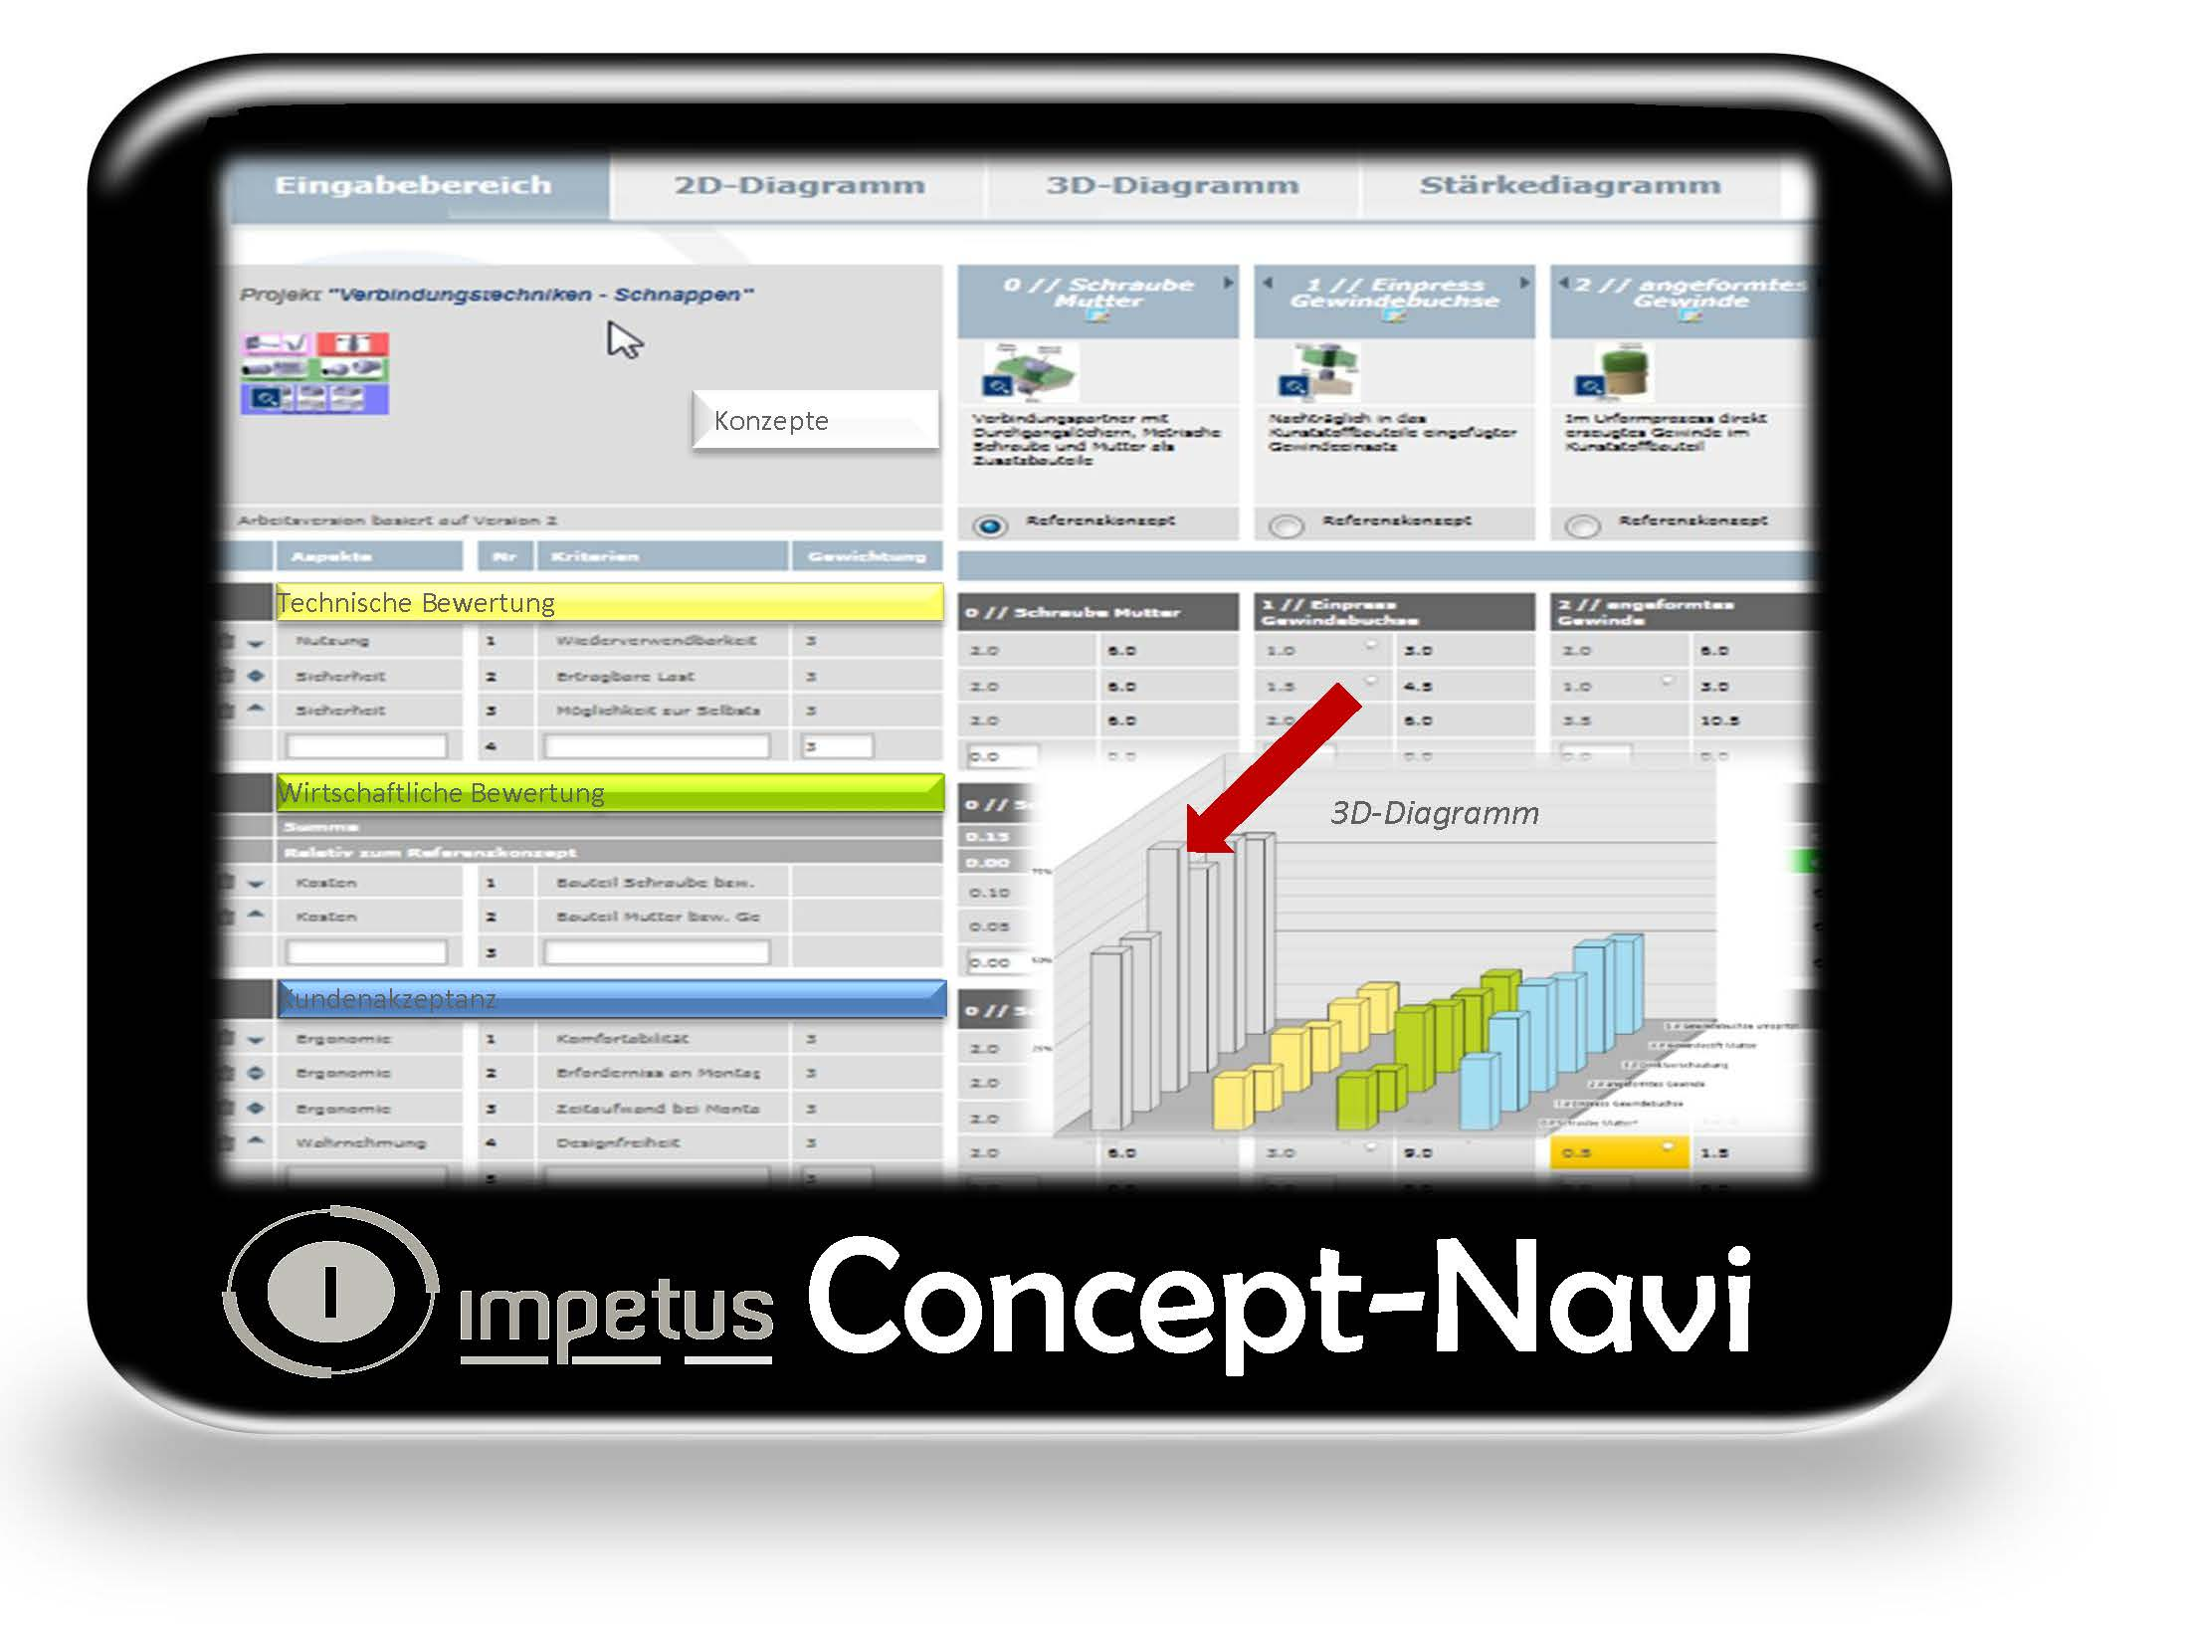Erstmals 3D-Tool für Konzeptbewertung mit integrierter Kundenakzeptanz (Foto: Impetus Plastics Consulting GmbH)
Sicher bewerten – vorteilhaft visualisieren – geeignet dokumentieren
Mit dem Impetus Concept-Navi steht dem Entwickler jetzt ein innovatives Tool zur Verfügung, um aus unterschiedlichen Umsetzungsvarianten das Konzept mit der größten Erfolgsaussicht zu identifizieren. Das von der Impetus Plastics Consulting GmbH neu entwickelte Tool ermöglicht effektiv die hierfür notwendigen Schritte: Strukturierte Gegenüberstellung mehrerer Konzepte, eine technische und wirtschaftliche Bewertung sowie erstmals gleichberechtigt eine integrierte Beurteilung der Kundenakzeptanz. Die Ergebnisse werden in 3D grafisch visualisiert und umfangreich für weitere Konzeptentwicklungen dokumentiert.
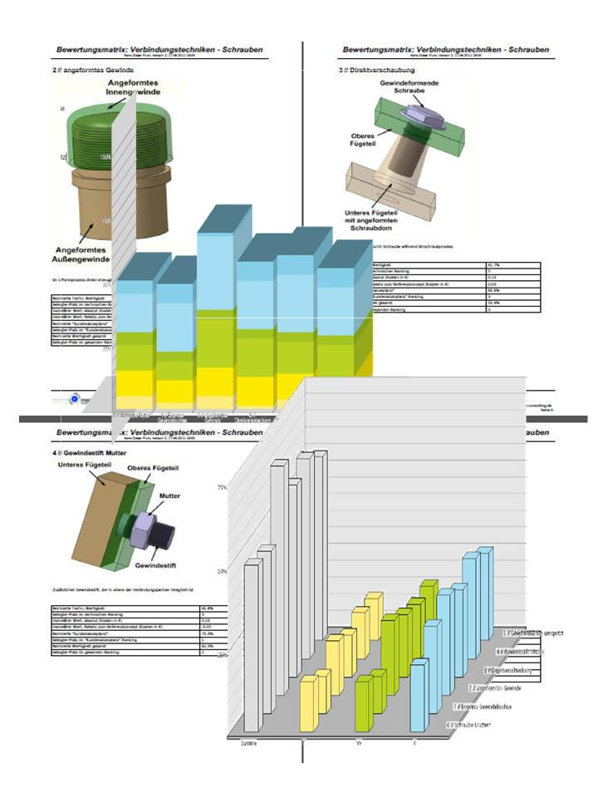 Die Konzeptentscheidungen werden visuell gut unterstützt und umfangreich dokumentiert (Foto: Impetus Plastics Consulting GmbH)

Inklusiv Bewertung der Kundenakzeptanz
Ziel einer Bewertung ist es, ein Ranking der Konzept-Varianten zu schaffen. Dabei soll selbstverständlich das Konzept mit der besten Bewertung die größte Wahrscheinlichkeit auf Erfolg besitzen. Hierfür werden geeignete Kriterien ausgewählt, die die Hauptanforderungen an ein Produkt beurteilen. Bislang kommen diese Anforderungen aus dem technischen und dem wirtschaftlichen Bereich. Das Interesse der Unternehmen, die Kundenakzeptanz der Produkte bereits in die Entwicklung mit einzubeziehen, wächst jedoch zunehmend. Das bedeutet neue Konzepte oder Konzeptvarianten werden neben der technischen und wirtschaftlichen Bewertung ebenfalls einer Beurteilung der Kundenakzeptanz unterzogen.

Alle drei Bereiche sind unabhängig voneinander sehr wichtig und sollten zunächst getrennt voneinander bewertet werden, um das bestmögliche Konzept zu identifizieren. Das neue Impetus Concept-Navi ermöglicht deshalb eine unabhängige, detaillierte Beurteilung dieser drei Bereiche. Der Nutzer kann individuell seine Bewertungskriterien für die unterschiedlichen Kriteriengruppen festlegen und mithilfe eines Punktesystems die jeweilige Wertigkeit ermitteln. Dabei kann zusätzlich mit Gewichtungsfaktoren gearbeitet werden.
Die Fotos stellen wir bereit unter:
http://www.impetus-consulting.de/start/presse/

3D-Visualisierung der Ergebnisse
Bei der Entwicklung des neuen Impetus Concept-Navi wurde großen Wert auf eine gute Visualisierung der Ergebnisse gelegt, um die Konzeptentscheidungen optisch zu unterstützen. Zur Konzeptauswahl werden die Bewertungen im Stärkediagramm kombiniert betrachtet. In dem neuen Tool wurde erstmals das bislang übliche 2D-Stärkediagramm um eine dritte Dimension erweitert. Den Nutzern steht damit neben dem traditionellen 2D-Diagramm ebenfalls ein 3D-Stärkediagramm zur Verfügung, in das die Bewertung der Kundenakzeptanz integriert ist. Ergänzend werden auch die Einzelkriterien in 3D dargestellt, um deren Einflussfaktoren auf das Gesamtergebnis zu validieren.

Detaillierte Dokumentation
Das Impetus Concept-Navi bietet dem Benutzer eine umfangreiche Dokumentation der Ergebnisse an. Hierfür werden zum einen die einzelnen Konzepte, Kriterien und Ergebnisse dokumentiert als auch zum anderen ein Ergebnisprotokoll inklusiv der Ergebnisdiagramme in pdf-Form zur Verfügung gestellt. Für Änderungen oder Konzepterweiterungen stehen dem Entwickler die Konzeptbetrachtungen jederzeit wieder zur Verfügung.

Fachportal Produktentwicklung – Einbindung in Online-Lesen plus
Das neue Tool ist in das Fachportal für Produktentwicklung integriert und steht jedem Abonnement-Kunden von Online-Lesen plus zur Verfügung. In Online-Lesen plus werden umfangreich Fachinhalte zum Thema Produktentwicklung beschrieben, Beispiele und Berechnungen erläutert sowie Checklisten, Bewertungs- und Kalkulationstools zur Verfügung gestellt. Mit dem Impetus Concept-Navi startet die Impetus Plastics Consulting Online-Tools, bei denen der Nutzer seine Ergebnisse direkt im Portal verwaltet.

Konzepterstellung als Dienstleistung
Ein wichtiger Erfolgsfaktor bei Konzeptentwicklungen ist die Änderung der eigenen Sichtweise. Oft können bestehende Lösungen aus anderen, unterschiedlicher Branchen wie Hausgeräte, Automobil und Medizin gegenseitig erfolgreich integriert werden. Die Impetus Plastics Engineering bietet in ihrem Impetus-Kreativcenter daher Konzeptentwicklungen als Dienstleistungen an. Dort tätige Mitarbeiter arbeiten bereits seit mehr als 15 Jahren erfolgreich an der Entwicklung neuer Ideen und deren Umsetzung. Hierfür besitzen die Mitarbeiter umfangreiche Erfahrungen in der Aufstellung sinnvoller Bewertungskriterien, die für neue Projekte gezielt eingesetzt werden können. Der Schwerpunkt der Arbeiten des Impetus-Kreativcenters liegt auf der Identifizierung von neuen, aber generell tauglichen - also umsetzbaren - Konzepten. Im Focus stehen oft Entwicklung von patentfähigen Ideen oder die gezielte Entwicklung von Ideen, um die Patente des Wettbewerbs zu umgehen.

Über die Impetus Plastics Consulting GmbH
Die Impetus Plastics Consulting GmbH bietet eine umfassende Wissensvermittlung rund um die Produktentwicklung mit Kunststoffen, gegliedert in drei Bereiche: Fachportal, Weiterbildung und Unternehmensberatung. Die „kleinste“ Dienstleistung der Impetus, „Online-Lesen plus“, ist in das Fachportal integriert, ein modernes Forum mit fundierten und vielen nützlichen Informationen für jede Phase der Produktentwicklung mit Kunststoffen. In Fachseminaren wird Interessierten intensiv Wissen, das ein Systementwickler von Kunststoffkomponenten benötigt, vermittelt. Eine wichtige Dienstleistung der Impetus ist die Unternehmensberatung: Unsere Mitarbeiter optimieren den Produkt-Entwicklungsprozess vor Ort in ihrem Unternehmen. Als externer Projektleiter führen sie systematisch Strategien und Methoden ein, um Produktideen schnell, technisch gut und rentabel umzusetzen.
Die Impetus Plastics Consulting arbeitet im Firmenverbund mit der Impetus Plastics Engineering GmbH, mit Sitz in Aachen und Bad Aibling. Das Unternehmen stellt seinen Kunden neben dem Engineering-Bereich für Konzept- und Konstruktionsaufgaben ein eigenes Simulationszentrum und ein Kreativ-Center zur Verfügung.

Für weitere Fragen wenden Sie sich bitte an:
Pressekontakt:
Impetus Plastics Consulting GmbH
Dr. Sigrid Brinkmann
Katharinenstr. 7
83043 Bad Aibling

Telefon: +49 (0) 8601 34592-35
Telefax: +49 (0) 8601 34592-36

E-Mail: s.brinkmann@impetus-consulting.de
www.impetus-consulting.de

